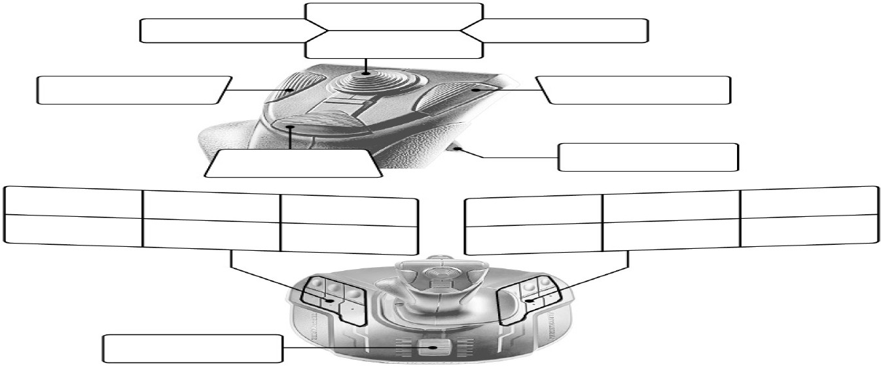
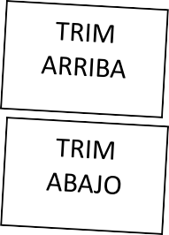

CÁMARA
ADELANTE

CÁMARA
IZQUIERDA
CÁMARA
DERECHA

CÁMARA
ATRÁS

MIRAR DERECHA
MIRAR IZQUIERDA

CENTRAR
VISTA
FRENO TIERRA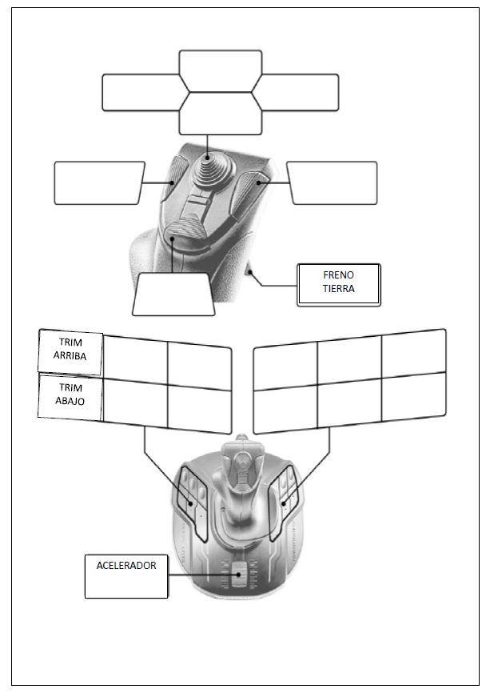

LUZ ATERRIZAJE
LUZ
NAV
AUMENTAR FLAPS
LUZ BEACON

FRENO
PARKING
MEZCLA a IDDLE CUT OFF
REDUCIR FLAPS
CALEFACCIÓN
CARBURADOR

ACELERADOR

